Тематический блок:
«Защитники земли русской»
Сроки реализации :с 9 по 23 февраля
Разделы: «Папа», «Дедушка», «Военные
профессии», «Военная техника».
Задачи: Воспитывать любовь к Родине.
Формировать первичные представления
(воспитывать у мальчиков стремление
быть сильными и смелыми).Продолжать расширять представления детей о Россий
ской армии. Рассказать о трудной но по
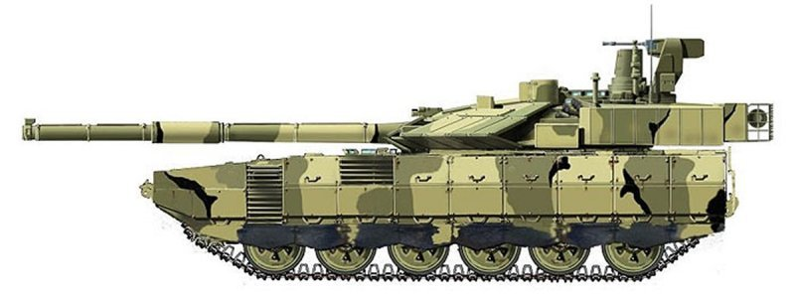
чётной работе защищать Родину.

